**1. Sformułuj pytanie badawcze (hipotezę).**

Pytanie badawcze: Czy biały szum wpływa na jakość uczenia się?

H0 : Wpływ białego szumu, ciszy i muzyki na uczenie się.

Hipoteza kierunkowa: Biały szum wpływa pozytywnie na jakość uczenia się.

**2. Zapisz schemat ANOVA i wskaż plan badawczy.**

Zmienna zależna: nauka

Zmienna niezależna: muzyka, cisza lub biały szum

Jako hipotezę przyjęliśmy, że zmienna niezależna wpływa na wyniki zmiennej zależnej, a co za tym idzie musimy rozszerzyć t-test o ANOVE.

Jest to analiza wariancji międzygrupowej.

Jest to porównanie a priori

**Plan:**

Hipoteza kierunkowa:

Biały szum wpływa pozytywnie na jakość uczenia się.

Porównania planowane:

Porównujemy wyniki z testu osób, które uczyły się z udziałem białego szumu z wynikami z testów osób uczących się przy udziale muzyki oraz w ciszy. Mamy trzy zmienne niezależne.

Efekt interakcji II stopnia - 3 zmienne

00 - biały szum

01 - muzyka

02 - bez dźwięku (cisza)

Będę porównywać średnie białego szumu do bez dźwięku, i bez dźwięku do muzyki

Test rozkładów

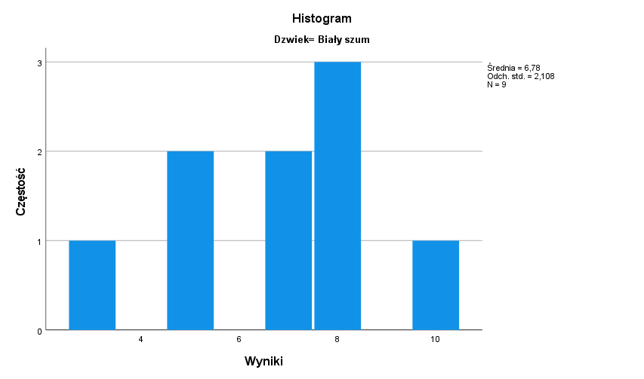

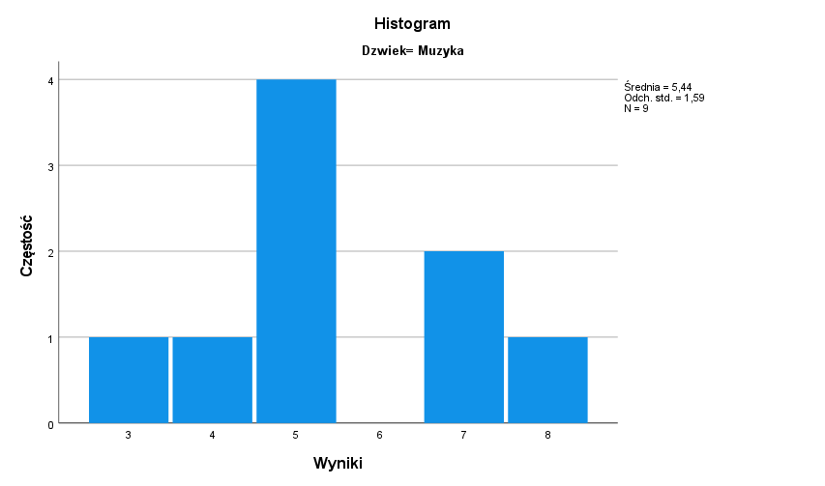

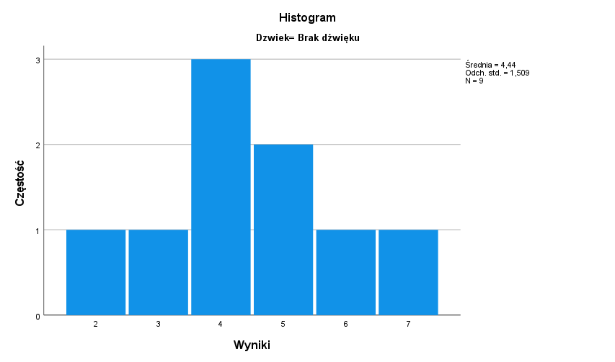

**Wynik:**

Wszystkie mają rozkład naturalny

**Wynik średnich:**

Biały szum: 6,78

Muzyka: 5,44

Cisza: 4,44

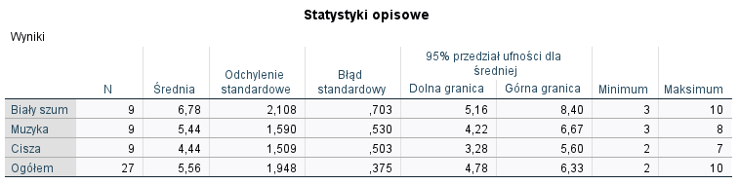

Test Laven’a

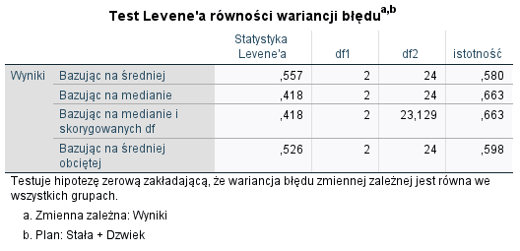

Grupy są równoliczne - po 9 osób z każdej grupy

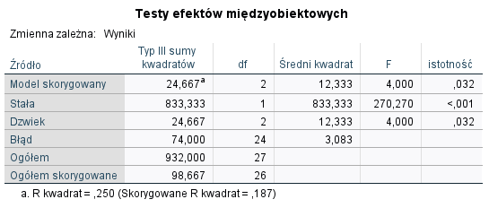

Aby zweryfikować wpływ białego szumu na naukę, przeprowadzono analizę wariancji w schemacie międzygrupowym. Analiza wskazała na istotny statystycznie efekt główny czynnika dźwięk (biały szum, muzyka, cisza), *F*(2,24) = 12,333; *p* < 0.050. Biały szum wpłynął na wyniki testów.

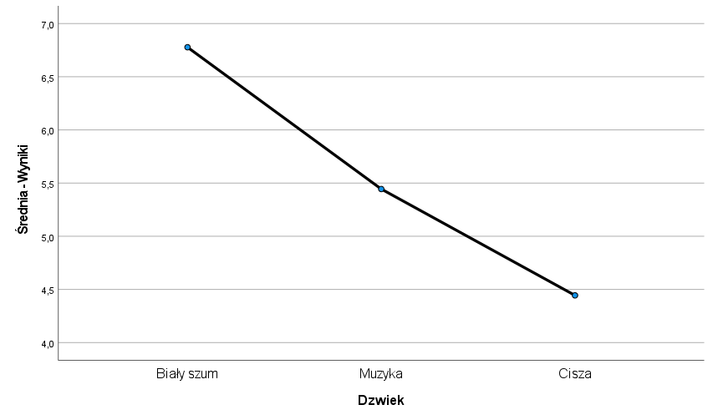

**1. Sformułuj pytanie badawcze (hipotezę).**

Czy na stacjach benzynowych hot-dogi różnią się kalorycznością?

Hipoteza kierunkowa: Hot-dogi na stacjach benzynowych różnią się kalorycznością.

Wniosek: Trzeba zastosować porównania a priori

**2. Zapisz schemat ANOVA i wskaż plan badawczy.**

Zmienna zależna: kilokalorie

Zmienna niezależna: Wołowina, Wieprzowina, Wegetariańska

Jako hipotezę przyjęliśmy, że zmienna niezależna wpływa na wyniki zmiennej zależnej, a co za tym idzie musimy rozszerzyć t-test o ANOVE.

Jest to analiza wariancji wewnątrzgrupowej - grupą jest stacja paliw.

**Plan:**

Hipoteza zerowa:

Hot-dogi na stacjach benzynowych różnią się kalorycznością.

Porównania planowane:

Porównujemy średnią kaloryczność hot-dogów z kategorii wołowe, wieprzowe i wegetariańskie. Będziemy porównywać aż 19 stacji benzynowych z taką ofertą.

Efekt interakcji II stopnia - 3 zmienne

Wołowina

Wieprzowina

Wegetariańska

średnie:

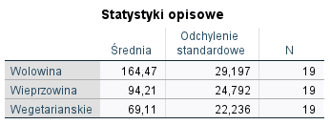

Test K-S

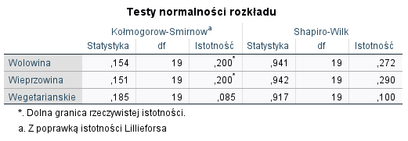

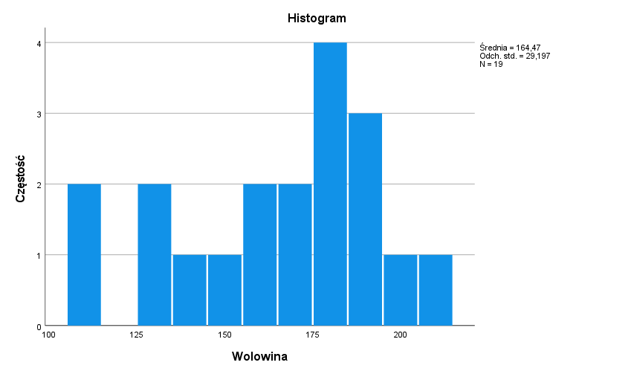

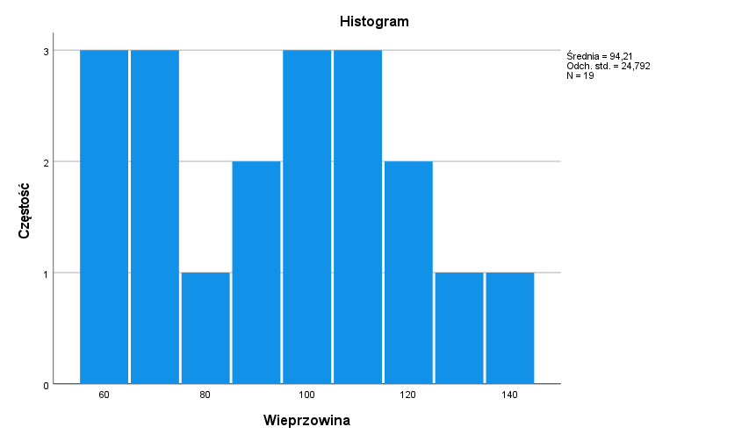

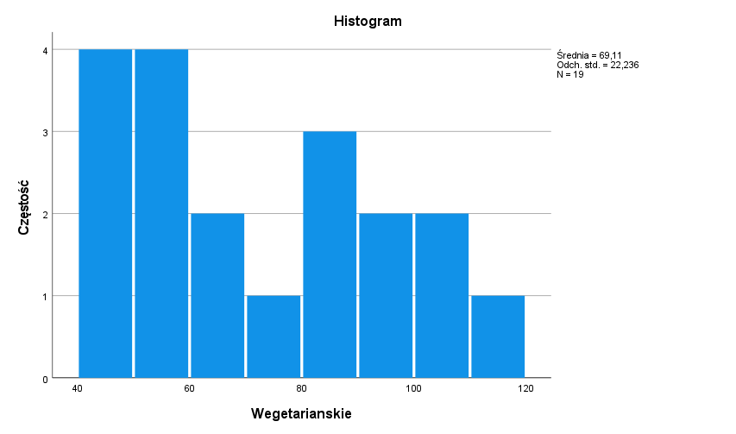

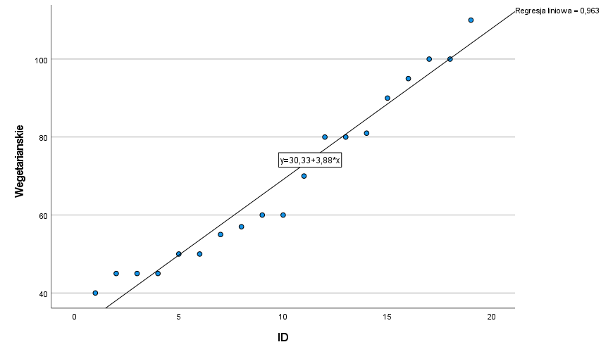

Następnie określenie sferyczności obiektów

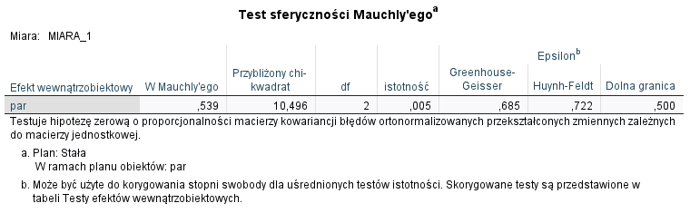

Sferyczność wyniosła 0, 539. Zawartość kaloryczna w grupach hot-dogów z parówką wołową, wieprzową i wegetariańską zmieniają się istotnie statystycznie

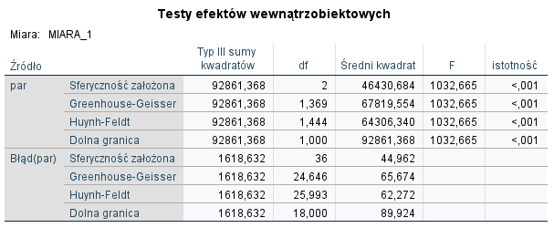

Aby zweryfikować czy zawartość kaloryczna w hot-dogach na różnych stacjach benzynowych różni się statystycznie, przeprowadzono analizę wariancji w schemacie wewnątrzgrupowym. Analiza wskazała na istotny statystycznie efekt, że średnia statystyczna parówek wołowych, wieprzowych oraz wegetariańskich różni się między sobą na różnych stacjach paliw, *F*(2,36) = 1032,665 *p* < 0.001.